يوجد أدناه نسخة مقترحة لوسائل التواصل الاجتماعي (مرفقة بخيارات الصورة) لمساعدتك على الترويج لموضوع الصحة والعافية لهذا الشهر، وهو موضوع — الارتباط بين سلامة الدماغ والجسد — بين أعضائك. لا تتردد في مشاركة الموضوع على منصات التواصل الداخلية وعبر حسابات LinkedIn الخاصة بك، حسب الاقتضاء.

  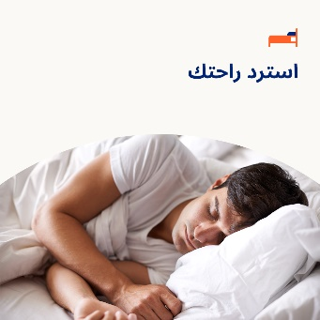 

* مع أنه يتعذر عليك السيطرة على كل جانب من جوانب الحياة، يمكن لوضع الروتين أن يفيد صحتك النفسية وسعادتك ورفاهيتك. استخدم هذا الدليل وورقة العمل لتصميم روتين يسهُل الالتزام به. [optumwellbeing.com/newthismonth/ar-EG](https://optumwellbeing.com/newthismonth/ar-EG) #employeehealth #wellbeing
* هل تعرف معنى "بوارق الأمل"؟ إنها اللحظات التي يمكنك التدرُّب على اقتناصها للشعور بمزيد من البهجة والراحة في حياتك. تعرَّف على المزيد في مجموعة أدوات هذا الشهر. op[optumwellbeing.com/newthismonth/ar-EG](https://optumwellbeing.com/newthismonth/ar-EG) #employeehealth #wellbeing
* نحو ثلث البالغين حول العالم لا يحصلون على القدر الكافي من النوم. استخدم ورقة العمل التفاعلية لتصميم خطة للنوم. بعد ذلك، جاهد نفسك للحصول على نوم أفضل في يناير وما بعده. o[optumwellbeing.com/newthismonth/ar-EG](https://optumwellbeing.com/newthismonth/ar-EG) #employeehealth #wellbeing
* هل تشعر أنك "أسير للأزمات" في حياتك المهنية أو الشخصية أو العاطفية؟ إليك بعض النصائح لمساعدتك على التحرر من "أسر الأزمات" وإعادة التوازن لحياتك. optum[optumwellbeing.com/newthismonth/ar-EG](https://optumwellbeing.com/newthismonth/ar-EG) #employeehealth #wellbeing

**كيفية النشر على LinkedIn:**

* افتح حسابك على LinkedIn
* حدد النص المفضَّل لديك (بما في ذلك الرابط) من أعلاه. انسخه + الصقه
* اختر صورتك المفضَّلة وأضِفها إلى منشورك (احفظ الصورة على محرك الأقراص، حدد "إضافة صورة (add photo)") قبل الخطوة 4
* انقر على "نشر (Post)"